Рафик Загрутдинов: Началось строительство жилого дома по программе реновации в районе Бирюлево Восточное
12.08.2022
«В районе Бирюлево Восточное по адресу улица Загорьевская, владение 2/2 началось строительство жилого дома для переселения по программе реновации. Новостройку возводят на месте снесенных зданий по адресам: поселок Загорье, дома 3 и 5, жители которых уже получили новые квартиры по программе реновации. В настоящее время на площадке идут работы подготовительного периода. Ввод в эксплуатацию предусмотрен в следующем году», - сообщил руководитель Департамента строительства Москвы Рафик Загрутдинов.
Жилой будет односекционным по индивидуальному проекту. При внешней отделке здания будет использована система вентилируемого фасада с использованием клинкерной плитки и металлокассет. Входную группу оформят витражным остеклением. На фасадах установят короба для кондиционеров, лоджии застеклят.
В доме будет 108 квартир (однокомнатных – 24, двухкомнатных – 78, трехкомнатных – 6). Готовая улучшенная отделка в новых квартирах будет полностью соответствовать стандартам реновации, утвержденным постановлением Правительства Москвы.
Первый этаж будет нежилым – здесь могут быть открыты магазины, кафе, салоны красоты, спортклубы, кружки и секции для детей. В вестибюле жилой части разместятся: колясочная, комната консьержа с санитарным узлом, кладовая для уборочного инвентаря, зона размещения почтовых ящиков.
В доме предусмотрены грузопассажирские лифты: два - грузоподъемностью 630 кг, и один лифт – 1000 кг, их оборудуют визуальными и тактильными средствами информации.
Новостройку оборудуют системами охраны входа в здание, оповещения и управления эвакуацией при пожаре, пожарной сигнализацией, а также видеонаблюдением.
Придомовую территорию благоустроят. Во дворе оборудуют детскую и спортивную площадки, разобьют газоны и цветники, высадят деревья и кустарники.
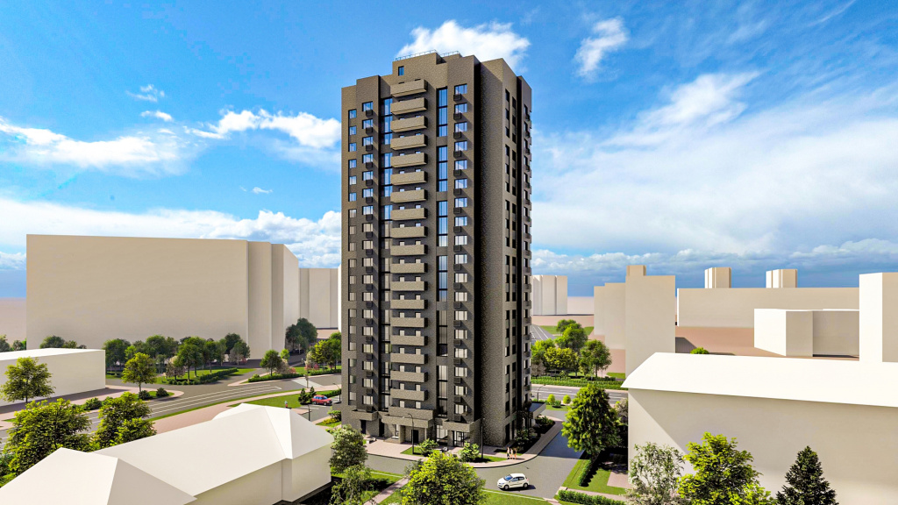
Вся информация о программе реновации - в спецпроекте mos.ru: https://www.mos.ru/city/projects/renovation/.
Подробнее о квартирах и домах по программе реновации: https://www.mos.ru/city/projects/renovation/novie-doma/

Адрес страницы: http://nagatino-sadovniki.mos.ru/renovatsiya-zhilogo-fonda/novosti/detail/10991280.html
Управа района Нагатино-Садовники города Москвы

